Mysql引擎innodb与myisam学习

1首先，什么是MySQL存储引擎？
存储引擎是存储数据、为存储的数据建立索引以及更新、查询数据等技术的实现方法。因为在关系数据库中数据的存储是以表的形式存储，所以存储引擎也可以称为表类型（即存储和操作表的类型）。
MySQL数据库提 供了多种存储引擎。用户可以根据不同的需求为数据表选择不同的存储引擎，也可以根据具体的需求编写自定义存储引擎。下表1为MySQL支持的数据库存储引擎：
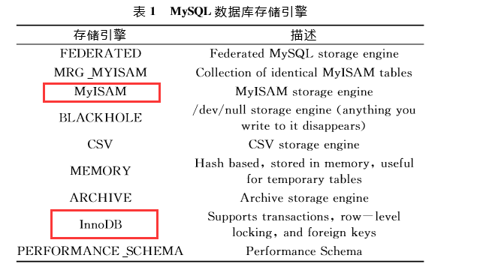

1.1什么是innodb

1.2什么是myisam

2innodb和myisam的对比

2.1

